Муниципальное бюджетное дошкольное образовательное учреждение

«Детский сад №28 г.Лениногорска» муниципального образования «Лениногорский муниципальный район» Республики Татарстан

*Экологический проект*

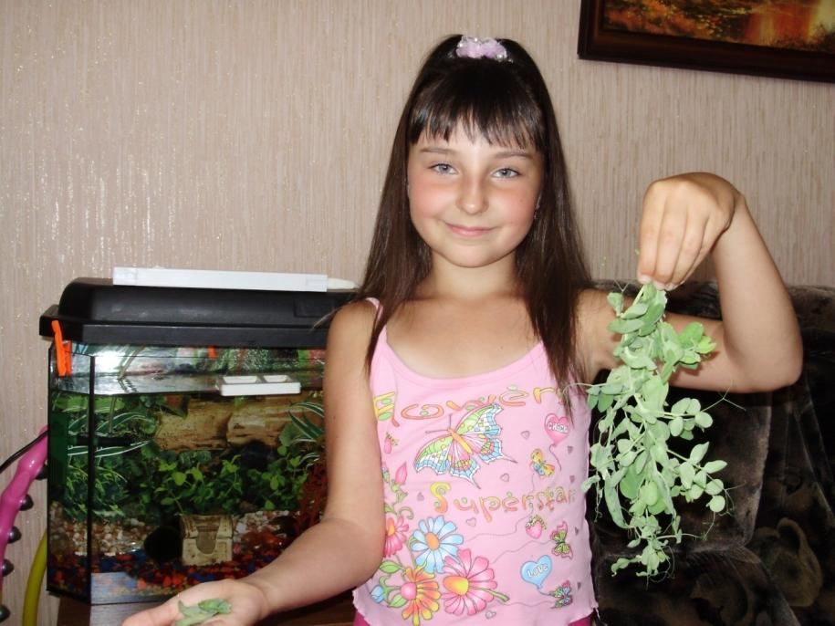

Составила:

Батырова Т.М.

г. Лениногорск

***Пояснительная записка***

*Ребенок открывает для себя разнообразный и развлекательный мир природы. Облака, капли дождя, растения, цветы, земля, песок – все интересует и удивляет, будят фантазию и воображение. Ребенок воспринимает природу ярче и острее взрослого.*

*В процессе систематического ухода за растениями у ребенка формируются определенные трудовые навыки, внимательное отношение к растительному миру, укрепляется интерес к природе, настойчивость в достижении результата.*

*Этот проект знакомит детей с процессом выращивания такой овощной культуры, как горох.*

*Горох – хорошо знакомая детям бобовая культура. Горох присутствует в трапезе людей не очень часто и с блюдами из этой культуры «дружат» немного детей. Но как постоянным исследователям детям интересно, откуда берется горох. Ответы на эти вопросы и лежат в основе исследовательского проекта «Веселые росточки». Изучая горох, дети осваивают такие понятия, как «бобовая культура», «развитие», «рост», узнают о полезных свойствах гороха.*

*Проект рассчитан на старший дошкольный возраст.*

*Надеемся, что предлагаемый проект привьет бережное отношение ко всему живому, любовь к природе.*

***Возраст детей:*** 6-7 лет

***Тип проекта:*** практико-ориентированный

***Продолжительность:*** длительный (3 месяца)

***Цель:***

дать детям представление о горохе, как об одном из видов гороховых культур; систематизировать знания о процессе посадки и выращивания гороха

***Задачи:***

1. воспитывать заботливое отношение к растениям, как к живым существам;
2. развивать интерес ко всему живому, окружающему нас; развивать наблюдательность и формировать умение анализировать и делать экологически – правильные выводы;
3. научить детей определять предмет труда, отбирать инструменты труда и материалы для работы, определять последовательность трудовых действий. Развивать умение заниматься исследовательской деятельностью.

***Этапы работы***

***І. Подготовительный этап***

* сбор материала (иллюстрации с изображениями бобовых растений (горох, фасоль, бобы);
* камешки, земля, песок, палочки для рыхления, лейка; сказки, загадки, стихотворения);
* подготовка «Дневника наблюдений»;
* придумывание стихотворений и сказок на тему «Горох и витамины»;
* подбор материала на тему: «Полезные свойства гороха»;
* приобретение семян гороха.

***ІІ. Осуществление проекта***

1. Проведение цикла занимательных занятий о растениях на темы: «В мире растений», «Что такое бобовое растение?», «Сравнение злаковых и бобовых культур», «Как узнать растение?», «Ухаживаем сами», «Горох и витамины».
2. Упражнения и дидактические игры о растениях, цветах, бобовых культурах («Опиши, мы отгадаем», «Знаешь ли ты?», «Раньше - позже», «Что сажают в огороде?», «Где что зреет»).
3. Проведение опытов для определения свойств земли, песка, камня.
4. Связь данной темы с другими видами деятельности:

* Лепка и рисование на тему: «Зеленый горошек»;
* Математика (высчитывание, сравнение количества зерен, их умножение и деление);
* Движение – пантомима, изображающая рост и выпад зерен;
* Музыка (постановка «горохового» танца);
* Аппликация (выполнение аппликаций из зерна).

1. Организация посадки гороха;

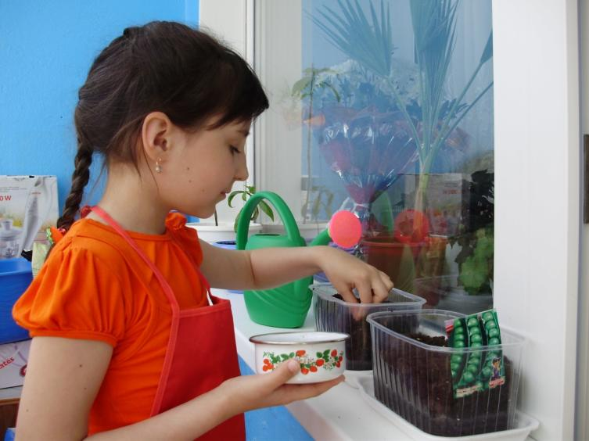

1. Ухаживание за ростками;

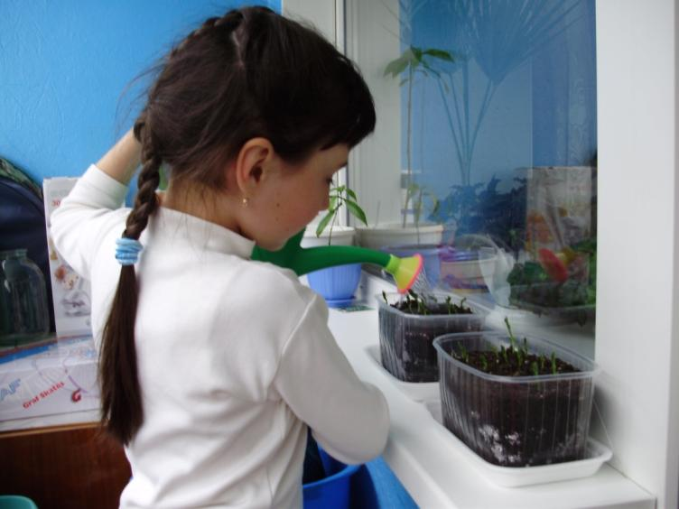

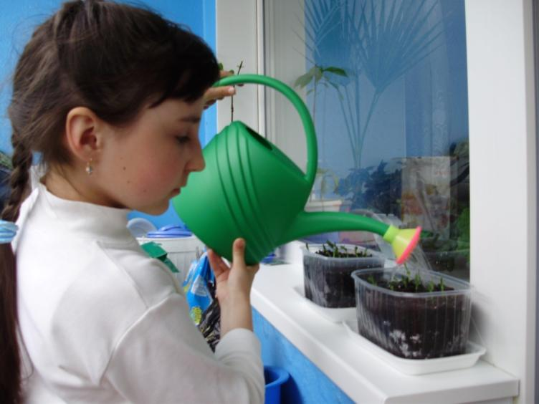

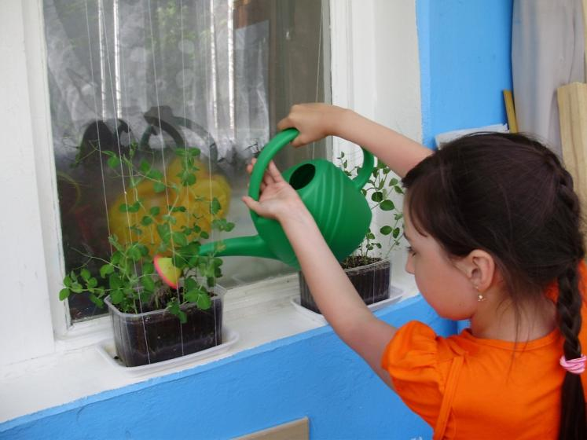

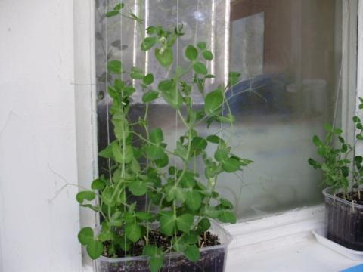 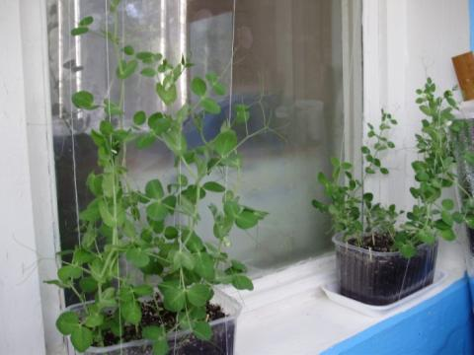

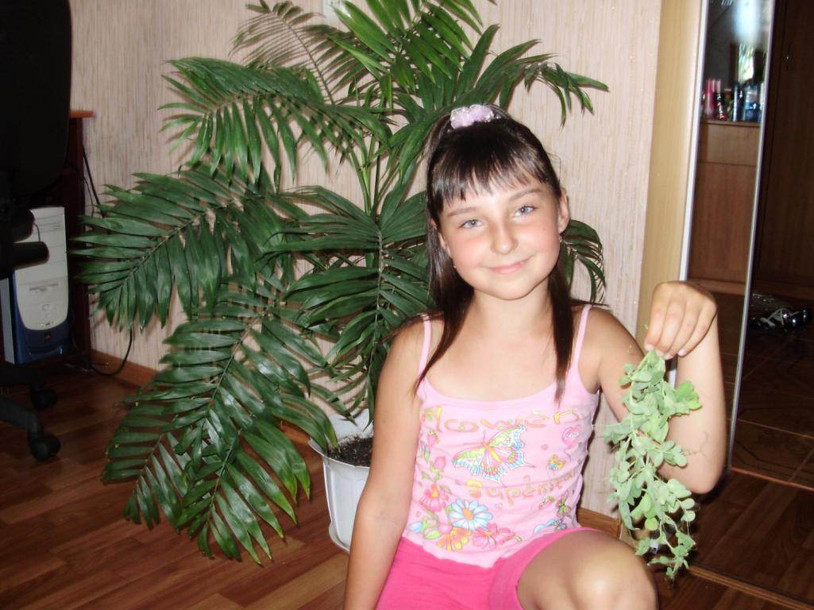

1. Заведение «Дневника наблюдений»

|  |  |
| --- | --- |
| 10 мая  13 мая  ***Рост:***  17 мая  24 мая  31 мая  7 июня  14 июня  15 июня  21 июня  22 июня  10 июля | Посадка гороха  Первые всходы  9 см.  21 см.  24 см.  30 см.  37 см  Первое цветение  40 см.  Формирование стручков  Созревание |

8) Пересадка рассады в грядку.

***ІІІ. Заключительный этап***

1) Оформление «Дневника наблюдений».

2) Приготовление салата с добавлением зеленого горошка.

***Опыты***

**Земля**

***Такая разная земля***

Материалы: поднос, разная по составу земля, палочки для мороженого

Действия: рассыпать землю на подносе, рыхлить ее палочками или пальцами. Рассмотреть чем она отличается. Выделить наиболее важные составляющие каждого вида земли

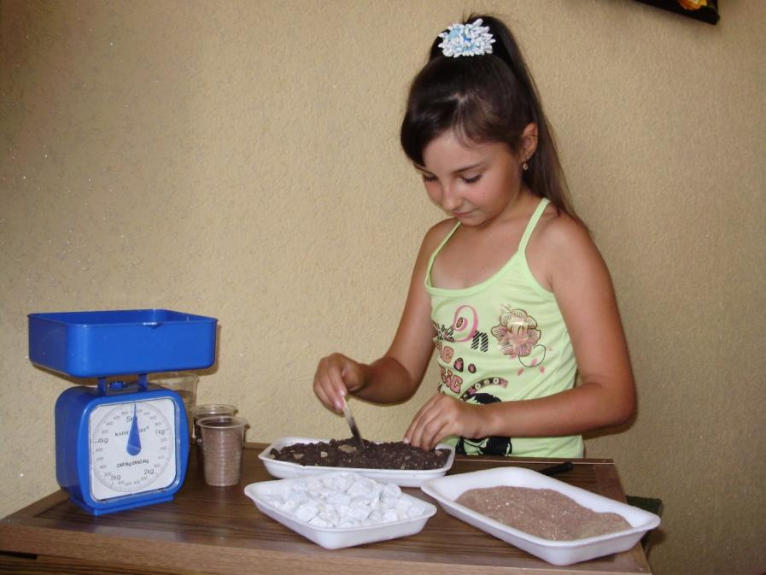

***Земля после дождя***

Материалы: пластиковый стакан с водой, рассыпанная на подносе земля

Действия: увлажнить землю. Наблюдать, как постепенно меняется земля в зависимости от количества влаги в ней

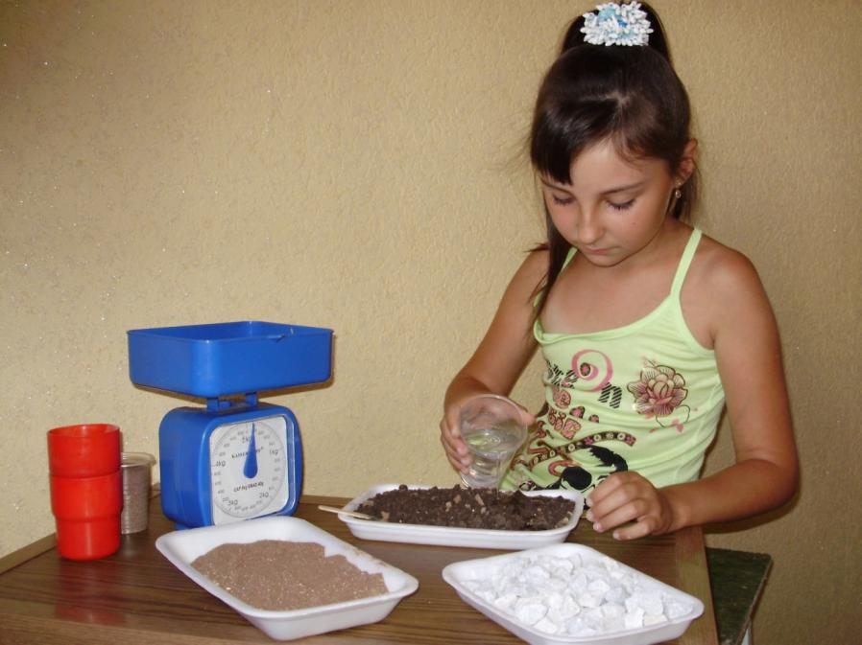

***Какая бывает земля***

Материалы: чистые листы ватмана или обои, изобразительные средства, материалы для коллажа

Действия: изобразить рельефные особенности разных мест – равнина, горы, реки. «Обжить» нарисованные рельефы землей

**Песок**

Материал: песок

Действия: растворять в воде и отстаивать

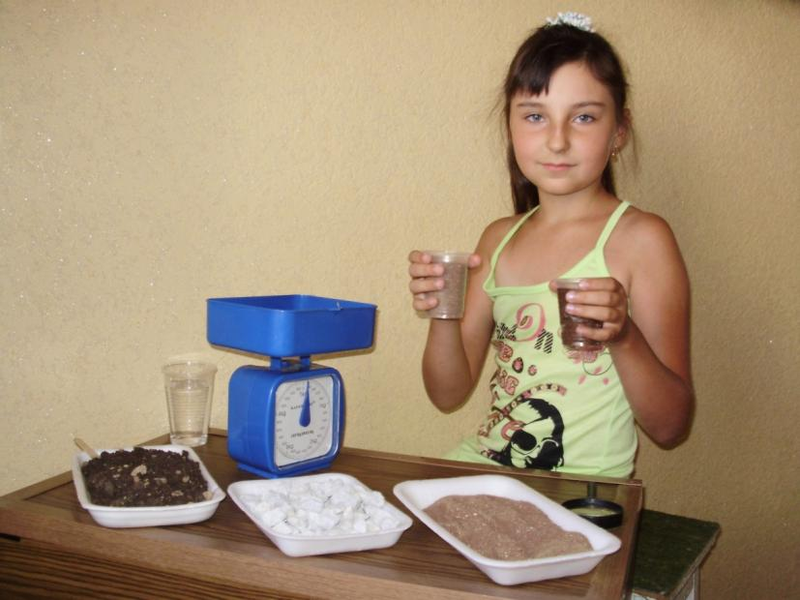

Пересыпать из разных объемов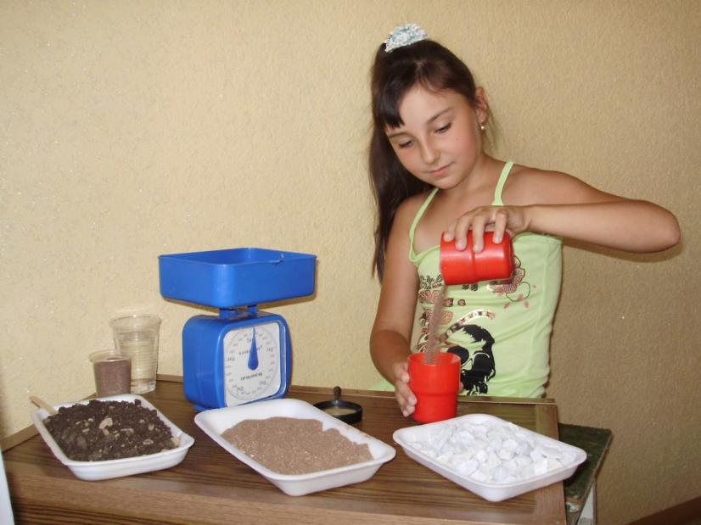

Взвешивать сухой и влажный песок

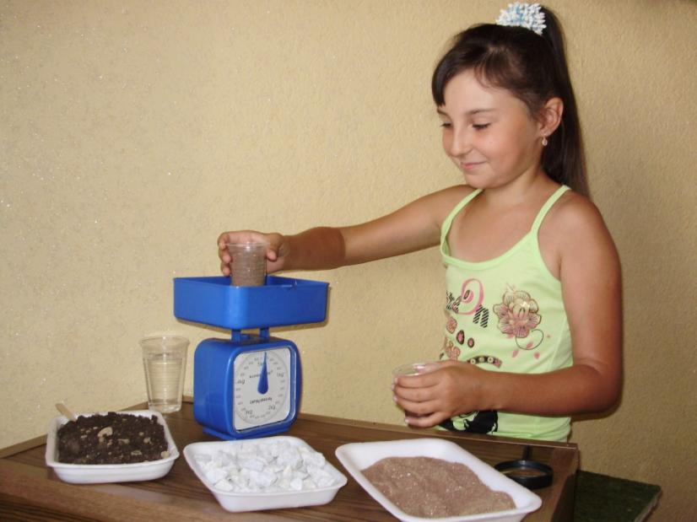

Просеивать между пальцев или с помощью сита

Раскрашивать песок, перетирая цветными мелками

Заполнять разноцветными слоями песка прозрачные емкости

Выталкивать из песка инородные тела путем встряхивания флакона

Разыскивать «секреты» в песке

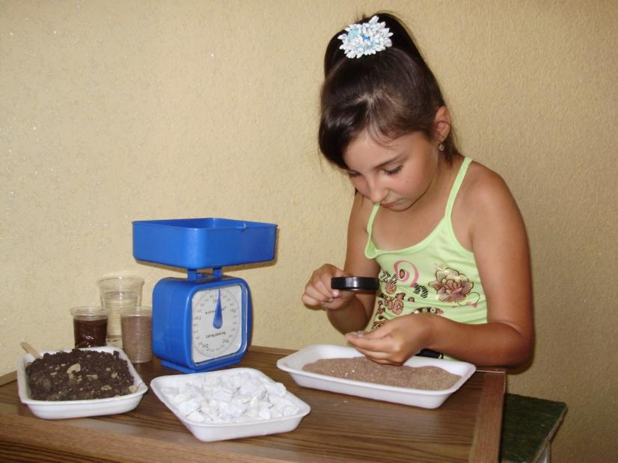

Смешивать песок с другими сыпучими веществами. Нагревать песок под лампой

Рисование песком

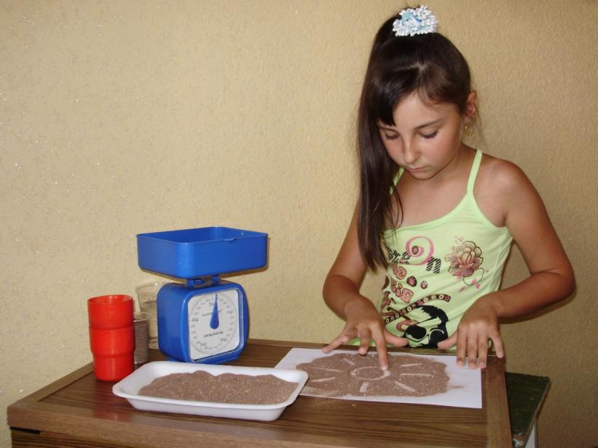

**Камни**

Материал: 5 камешков примерно одинаковой величины

Действия: подбросить один из камешков вверх и за время пока он летит, успеть изменить расположение остальных четырех камешков

2 вариант: за время полета камешка успеть перевернуть оставшиеся четыре

3 вариант: за время полета камешка успеть собрать в руку все другие камешки

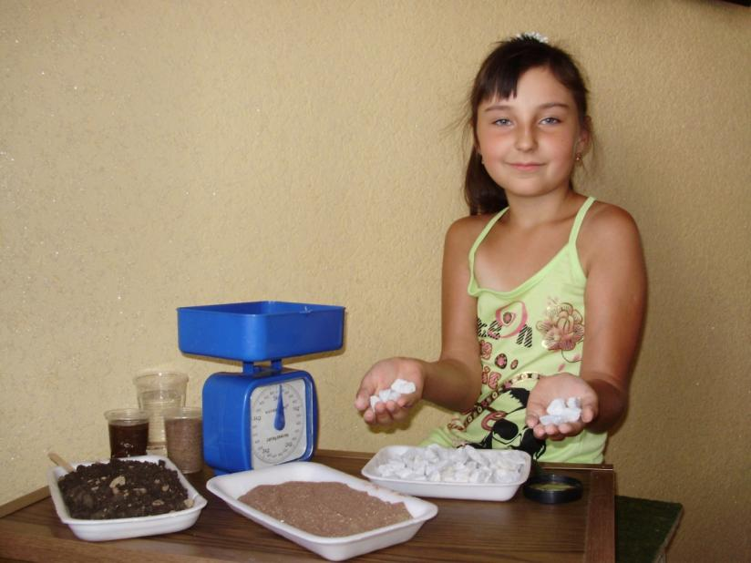

**Растения**

Материалы: семена гороха, 3 коробки, вода, земля, песок, камни

Действия: в 3 коробки насыпать землю, песок, камни. В каждую коробку посадить семена гороха. Зафиксировать дату посадки. Наблюдать, в какой среде растение растет лучше или растет ли вообще. Анализировать причину происходящих или не происходящих изменений

**Используемая литература:**

1. Воронкевич О.А. «Добро пожаловать в экологию», Спб., 2004.
2. Рыжова Н.А. «Воздух - невидимка», М., 1998.
3. Шорыгина Т.А. «Какие месяцы в году?», М., 2000.
4. Проекты и темы// Обруч, №6, 1997.
5. Кургузов О.Ф. «Энциклопедия почемучки, М., Лабиринт - К», 2000.